Comandos  
de  
WINDOWS

Prof. Manuel Enguidanos SISTEMES INFORMÀTICS

Cicle Formatiu de Grau Superior de Desenvolupament d’Aplicacions Web

Prof. Manuel Enguidanos SISTEMES INFORMÀTICS

Cicle Formatiu de Grau Superior de Desenvolupament d’Aplicacions Web

Índice

**Actividad 4.1** 3

**Actividad 4.2** 6

**Actividad 4.3** 7

**Actividad 4.4** 8

**Actividad 4.5** 9

**Actividad 4.6** 10

**Actividad 4.7** 12

**Actividad 4.8** 14

**Actividad 4.9** 17

**Actividad 4.10** 19

**Actividad 4.11** 22

**Práctica 1** 23

**Ejercicio1.** 23

**Ejercicio2.** 23

# **Actividad 4.1**

Botón derecho del ratón sobre la barra de tareas >> Configuración de la barra de tareas >> **Teclado táctil**

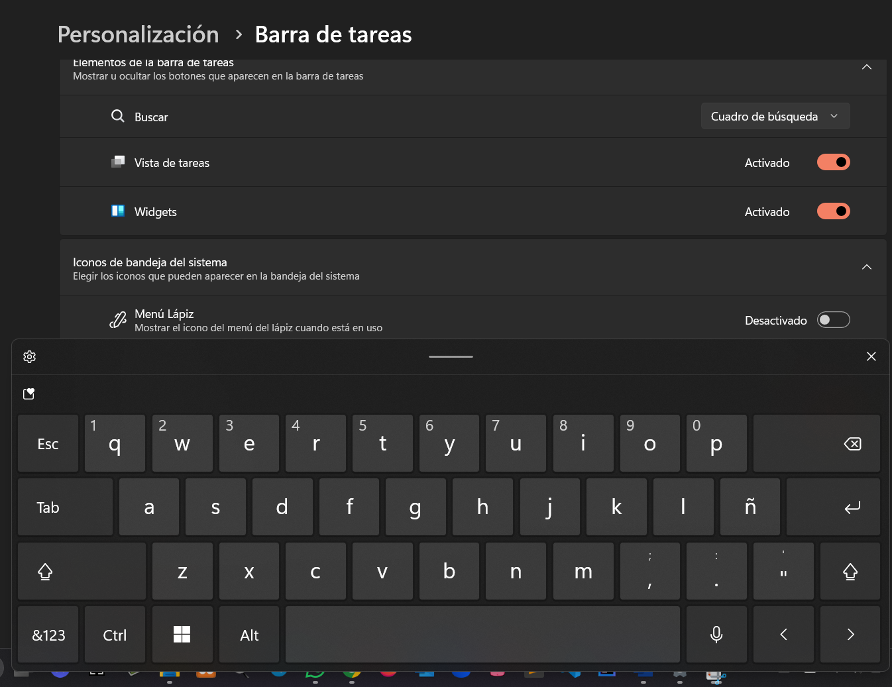

Comportamiento de la barra de tareas >> **Ocultar automáticamente la barra de tareas**

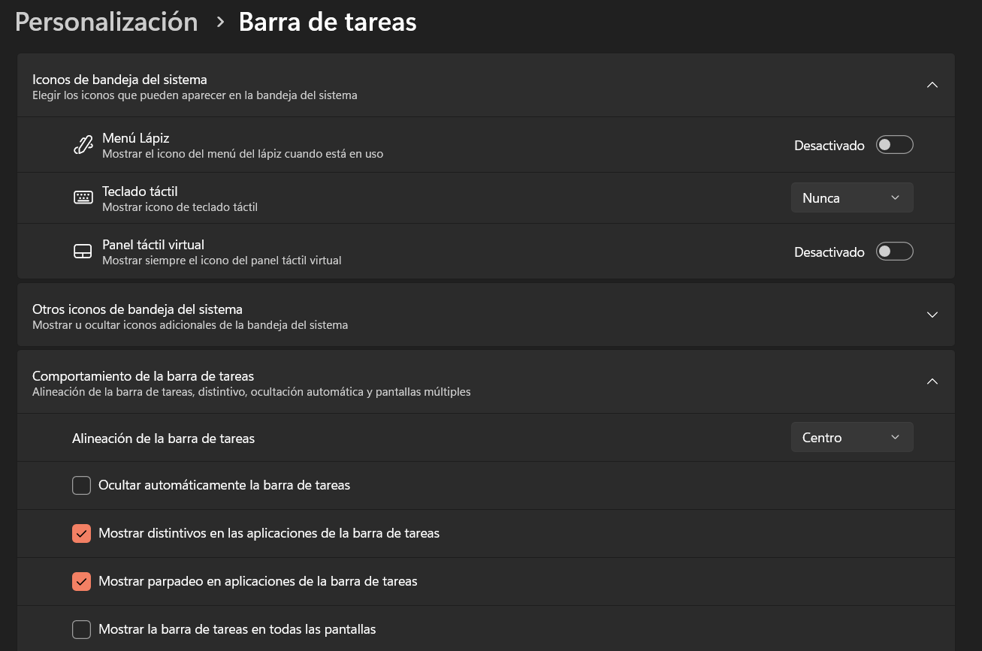

Botón derecho del ratón sobre el escritorio >> **Personalizar**

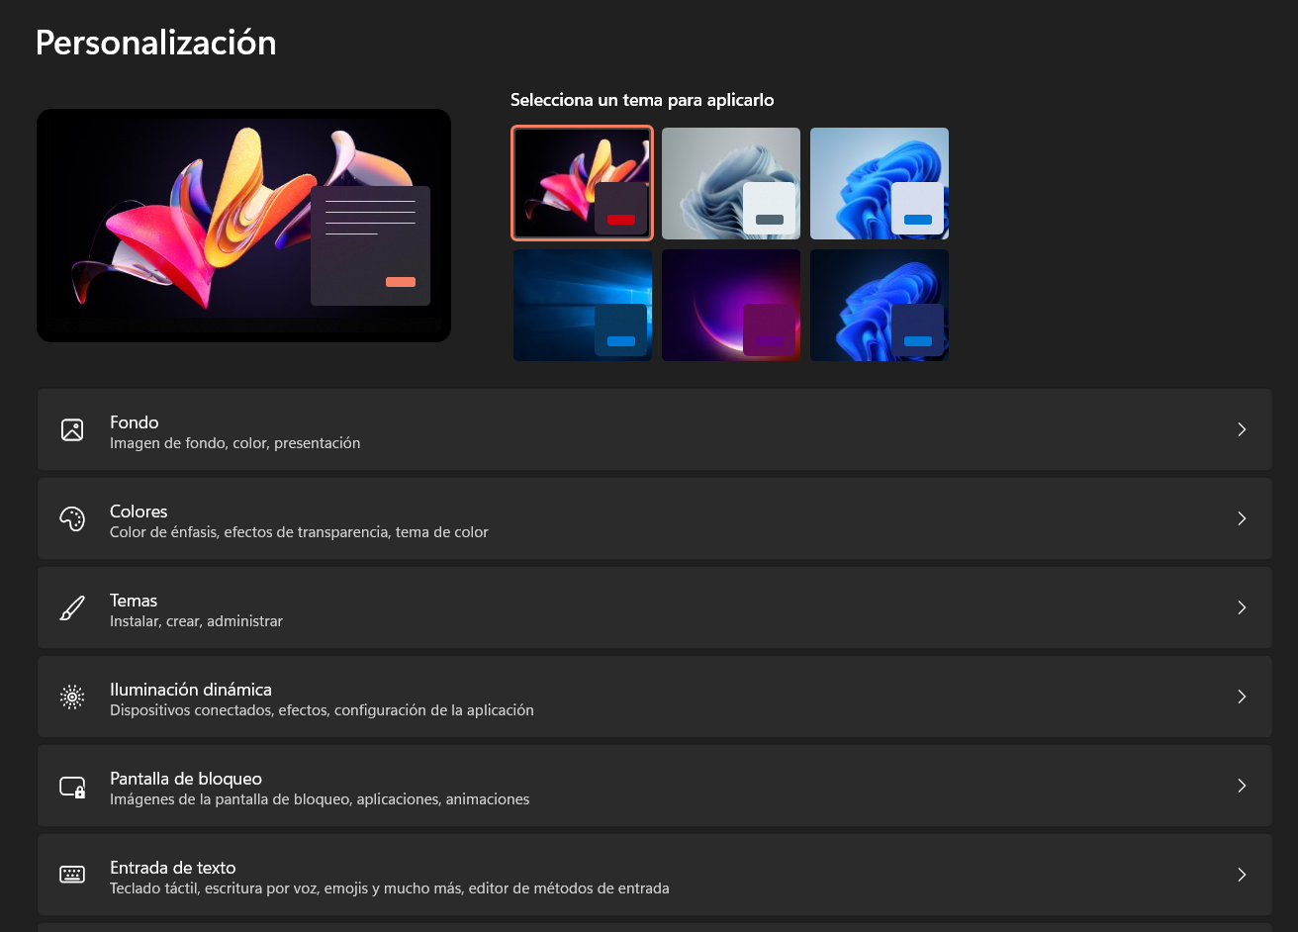

Ahora en Windows 10:

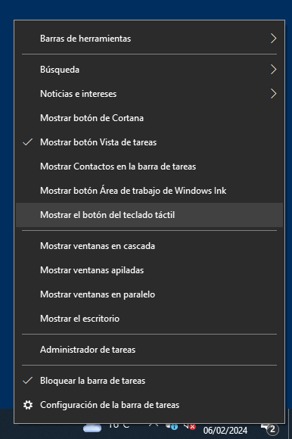

Desde aquí podemos habilitar el teclado táctil o bloquear y desbloquear la barra de tareas.

# **Actividad 4.2**

* **cls**: borra la pantalla.
* **ver**: muestra la versión de nuestro Windows.
* **vol**: muestra la etiqueta y el número de serie del volumen del disco.
* **help**: muestra la ayuda del comando que le pasemos.
* **time /t** muestra la hora del sistema.
* **exit**: sale de la terminal.

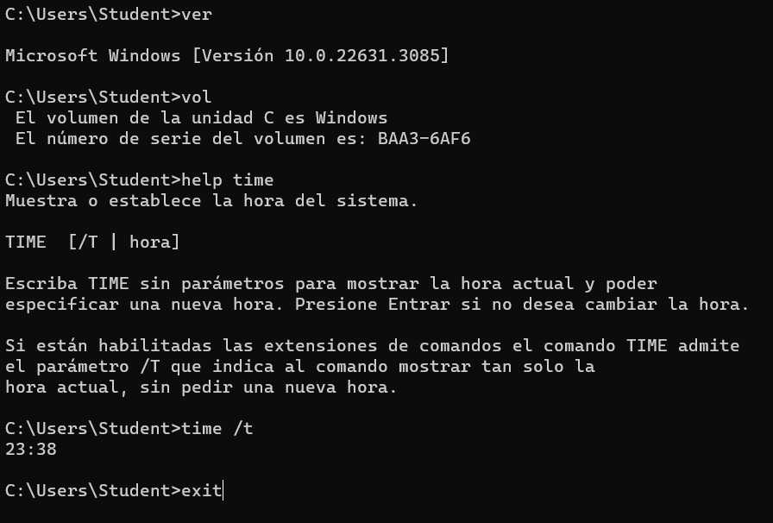

**Actividad 4.3**

Ya me venía instalado con Windows11:

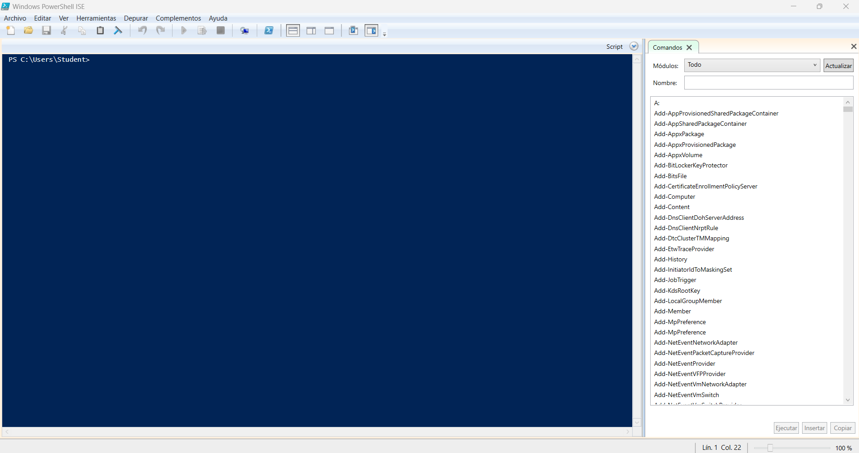

# **Actividad 4.4**

Botón derecho del ratón >> configuración >> Perfil predeterminado

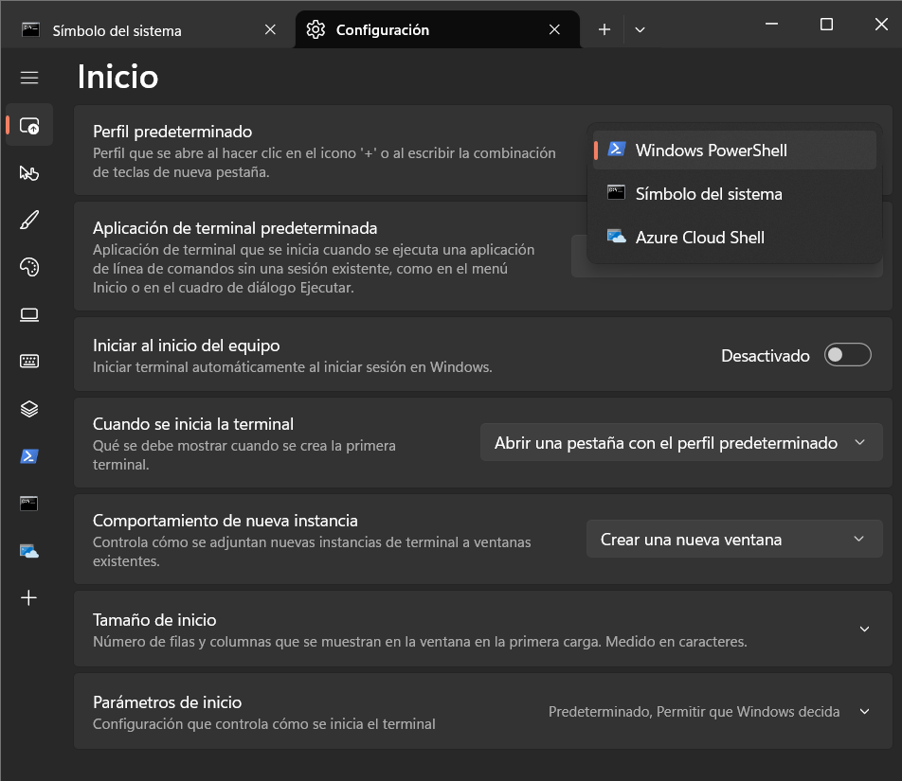

Se puede abrir varias pestañas una debajo de la otra manteniendo ALT pulsado:

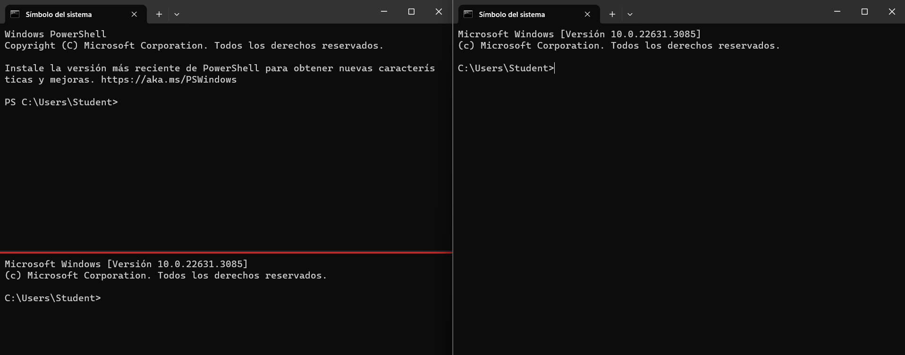

# **Actividad 4.5**

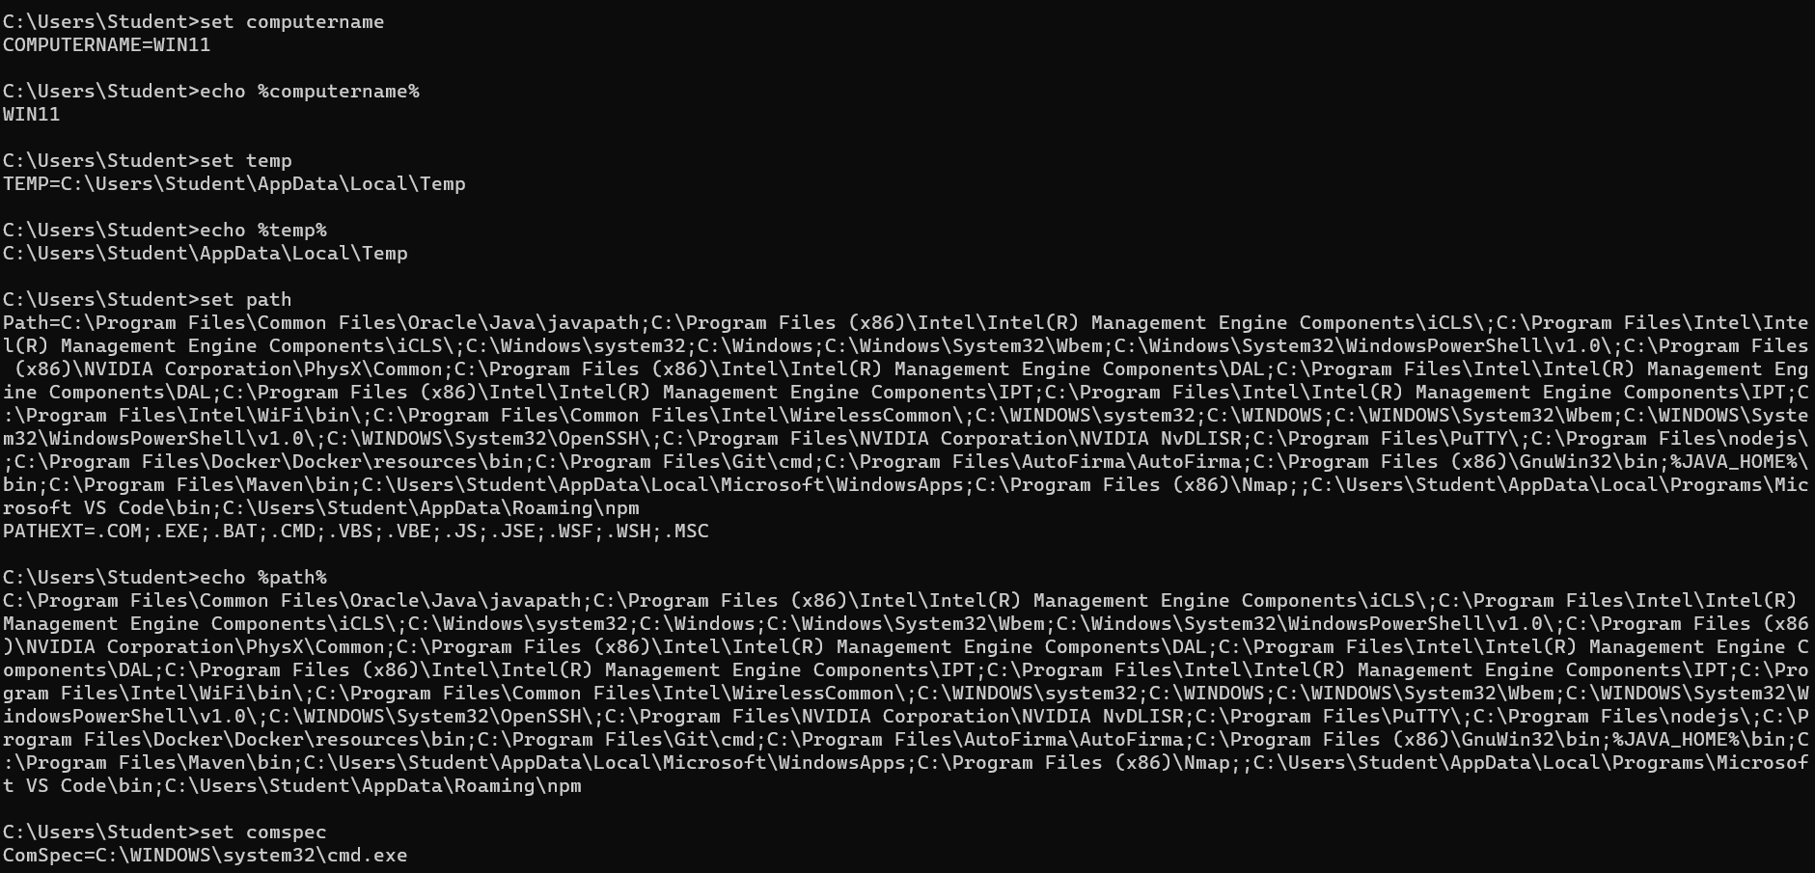

# **Actividad 4.6**

Creamos el archivo nuevo.txt y marcamos las opciones “solo lectura” y “oculto”:

Comprobamos los permisos por comandos:



A: archivo (archive)

H: oculto (hidden)

R: solo lectura (read)

# **Actividad 4.7**

Con SHIFT+SUPR podemos eliminarlas de manera permanente:

Si queremos eliminarlas desde el cmd:

# **Actividad 4.8**

Tecleamos +R o buscamos la palabra usuarios en el buscador de Windows:  
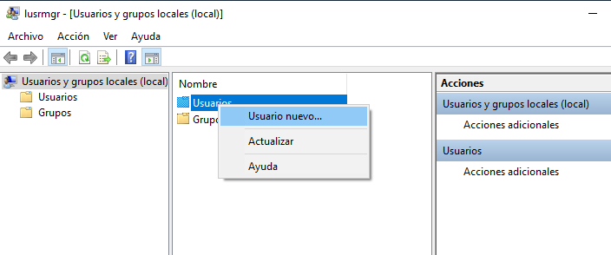

Creamos un par de usuarios:

Creamos un grupo:

Añadimos los usuarios al grupo:

Creamos un profesor y lo añadimos a los grupos Administradores y Clase:

# **Actividad 4.9**

Creamos una carpeta en el escritorio:

Ahora creamos la carpeta compartida en Virtual Box:

Comprobamos que se ha creado correctamente:

# **Actividad 4.10**

Creamos la carpeta “trabajos_clase” con profesor y le damos permisos al grupo “Clase” de Lectura y ejecución, Mostrar el contenido y Lectura:

Creamos una carpeta con el alumno1 llamada alumno1 y le damos los mismos permisos que antes para este usuario:

# **Actividad 4.11**

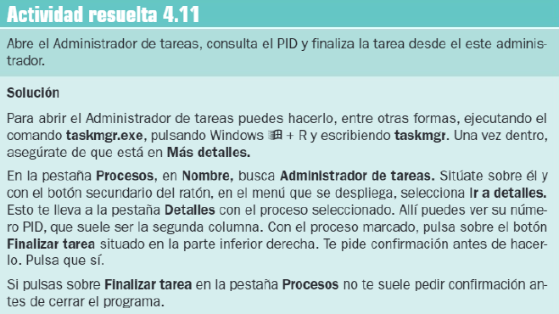

# **Práctica 1**

## **Ejercicio1.**

**Abrir un terminal. Examinar el directorio en el que nos ha situado el sistema por defecto. Este directorio recibe el nombre de personal y en principio es donde tenemos permisos para crear carpetas y dejar nuestros documentos.**



## **Ejercicio2.**

**Ver el contenido del directorio personal.**

